Дистанционное обучение.
Образцовый ансамбль народной песни «Прялица»
Задание от 18.03.2020г. первый год обучения, педагог Попова Д.А.
1. Тема «Изучение скороговорок с четким произношением»
А)
Три сороки-тараторки
Тараторили на горке
Б)
Собирала Маргарита
Маргаритки на горе,
Растеряла Маргарита
Маргаритки во дворе

2. Повторение текста песни «В хороводе были мы»
2 раза

- В хороводе были мы,
Были мы, были мы.
2 раза

- Кого надо видели
Видели, видели.
2 раза

- Красавицу девицу,
Девицу, девицу.
2 раза

- Встань, девица, подбодрись,
Подбодрись, подбодрись.
2 раза

- Вправо, влево повернись,
Повернись, повернись.
2 раза

- Ну-ка, ну-ка, потанцуй,
Потанцуй, потанцуй.
+ 1 куплет.

Задание от 18.03.2020г. младшая группа, педагог Богоявленская В.Н.
Плясовые песни в 2х голосном изложении без сопровождения.
«Ты рябинушка моя»
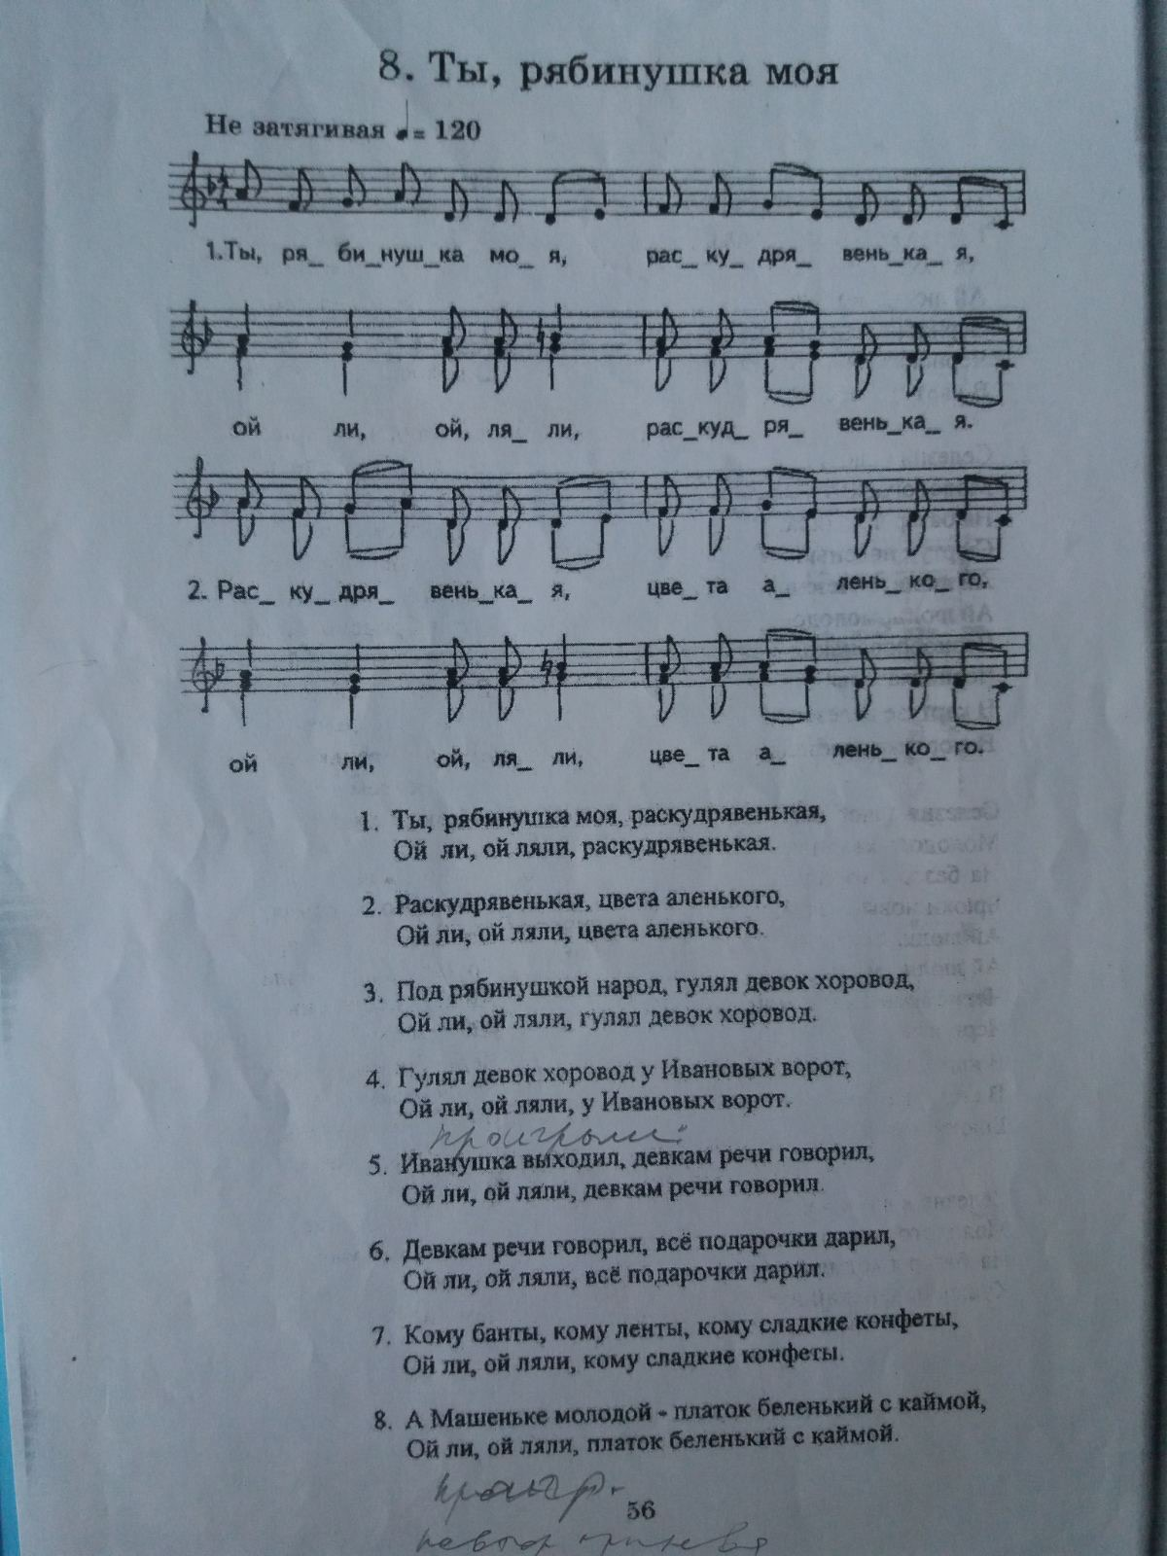
Задание от 18.03.2020г. старшая группа, педагог Богоявленская В.Н.
Духовные стихи в 3-х голосном изложении.
«Ты дороженька», «И шли голуби»
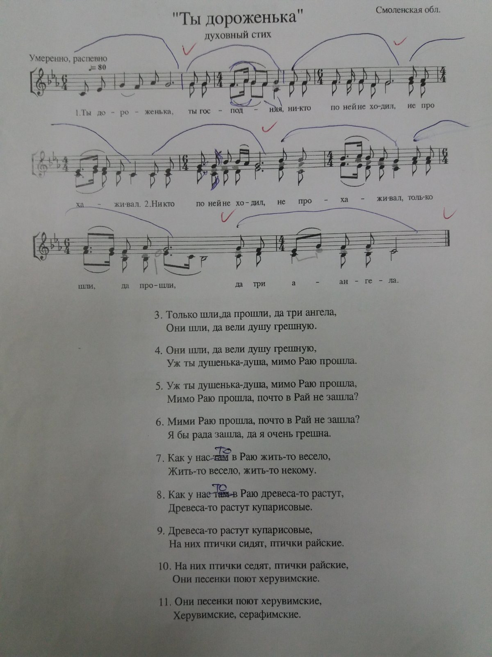
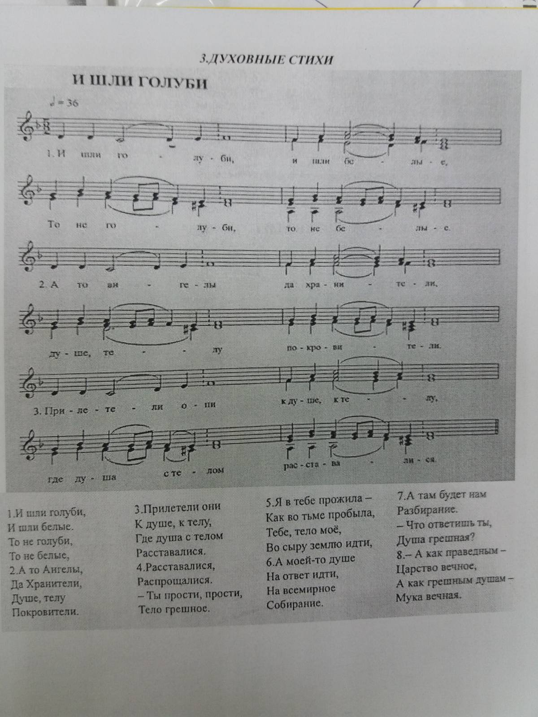

Задание от 19.03.2020г. средняя группа, педагог Богоявленская В.Н.
Игра на народных музыкальных инструментах. Ударные - ложки.
«Матаня» Крыловая песня «Я пучочки вязала».
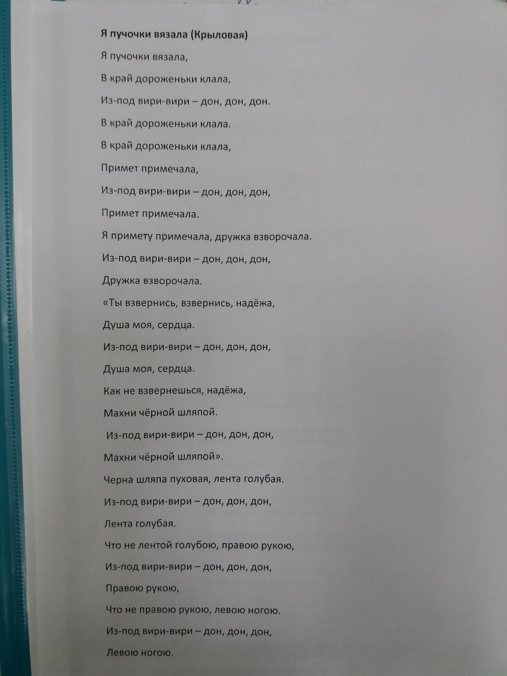
Выполненные задания присылать в Viber-группы коллектива.

